Abstract — This paper aims to present a new social network proposal called QI-Quem Indica?, which aims to offer professionals, students and institutions a brief but effective way to share and consult academic or professional experiences experienced during life.
QI-Quem Indica?: Uma proposta de rede-social para compartilhamento de experiênciais acadêmicas e profissionais¹
Karla Pereira do Carmo, Lucas de Paiva Rosa Gaspar, Maria Isabel de Sousa Carneiro & Rafael Souza Pires
Index Terms — Social Networks, Node.js, Neo4j, AngularJS.
Resumo — Este trabalho tem como objetivo apresentar uma nova proposta de rede social intitulada QI-Quem Indica?, que visa oferecer a profissionais, estudantes e instituições uma forma breve mas eficaz de compartilhamento e consulta de experiências acadêmicas ou profissionais vivenciadas durante a vida.
Palavras chave — Redes Sociais, NodeJS, Neo4J, AngularJS.

INTRODUÇÃO
Desde os primórdios da humanidade a raça humana buscou se organizar em grupos, seja para se manterem mais seguros, expandirem suas conquistas ou trocarem experiências sobre algo em comum. Inicialmente, utilizavam de gestos, sons e expressões para se comunicarem uns com os outros, mas com o passar dos tempos, essa comunicação foi sendo aprimorada, dando origem à linguagem verbal.
A evolução constante também trouxe aos seres humanos outras técnicas extraordinárias: a de relatar fatos por meio de desenhos e também por meio da escrita, meios estes de suma importância para transmissão de acontecimentos e experiências dentro de um grupo e através de gerações.
Com o advento e avanço da tecnologia, as redes sociais se tornaram ferramentas indispensáveis para conectar pessoas de vários extremos do planeta. Segundo boyd, redes sociais nada mais são que serviços disponíveis na rede mundial de computadores que permitem indivíduos contruírem perfis públicos ou semi-públicos para que possam compartilhar experiências com outros usuários que também fazem uso do mesmo serviço [1]. São inúmeros os diferentes perfis de redes sociais que atualmente se encontram disponíveis para uso na Internet, mas dentre elas, as redes voltadas às relações pessoais, educacionais e profissionais se destacam.
Graças ao grande volume de informações geradas pelas pessoas nas redes sociais, muitas empresas ou grupos de trabalho hoje em dia conseguem identificar possíveis candidatos para contribuírem com seu negócio ou atividade casual sem ao mesmo conhecê-los pessoalmente. Isso é muito importante, pois aumenta significativamente o raio de alcance de quem procura novos parceiros. Porém, muitas vezes essa consulta por informações detalhadas das experiências de um indivíduo pode demandar uma sequência de várias pesquisas em diferentes redes sociais, e que em alguns casos, pode até ser confundido como “invasão de privacidade”.
Baseando-se na necessidade de oferecer mais uma alternativa online, porém mais prática de comunicação interpessoal e interempresarial entre indivíduos, este trabalho apresenta uma nova alternativa para compartilhamento de experiências do cotidiano que, engajam de alguma forma, o compartilhamento de experiências profissionais e/ou acadêmicas. Intitulado QI-Quem Indica?, esta plataforma tem como objetivo permitir que pessoas compartilhem de forma prática e breve experiências profissionais ou acadêmicas que viveram com um determinado indivíduo por meio de breves depoimentos, possibilitando assim, que suas habilidades e experiências vividas sejam facilmente acessíveis por outras empresas e/ou grupos de trabalho que buscam por novos colaboradores.
Em sequência este artigo está organizado da seguinte forma: Na seção II são apresentados trabalhos relacionados, plataformas ou redes sociais que, de alguma forma, buscam facilitar o compartilhamento de experiências acadêmicas e profissionais entre as pessoas. Na seção III serão descritas as particularidades das ferramentas e tecnologias que foram utilizadas para possibilitar a criação do sistema QI-Quem Indica?. Na seção IV é abordado o princípio de operação e funcionamento da rede social proposta, bem como detalhes importantes de utilização da mesma. Por fim, na seção V, são apresentadas as conclusões do trabalho.

Redes Sociais e Plataformas Relacionadas
Com o avanço da tecnologia e o aumento de usuários com acesso à Internet, diversas redes sociais surgiram para atender o público empresarial e acadêmico, com intuito de substituir currículos e portfólios tradicionais pela mídia online.
Redes sociais como Linkedin [2], Catho [3], BusinessFriend [4] e BocaABoca [5] são exemplos populares entre o público desse mercado. Todas elas oferecem a facilidade de permitir que as pessoas compartilhem experiências profissionais ou acadêmicas entre si, porém, cada uma possui as suas próprias particularidades.
Fundada nos Estados Unidos em meados de 2003 e disponível em diversas línguas, o Linkedin se ostenta como a maior rede social profissional do planeta. Nesta rede, cada usuário ou até mesmo empresas possuem uma lista de “conexões”, que nada mais são que pessoas na qual elas conhecem, tenham apreço ou interesse profissional. Por meio dela é permitido recomendar pessoas, vagas de emprego e também compartilhar de aptidões desenvolvidas durante a carreira por meio de comentários e textos de outros usuários. Em suma, o Linkedin funciona como um estreitador de laços entre empregados e empregadores de diferentes áreas.
A empresa Catho é uma plataforma brasileira fundada em 1996 e que funciona como um classificado online de currículos e vagas. Sua missão é “ajudar pessoas a se realizarem profissionalmente, empresas a serem mais produtivas e o Brasil a prosperar”. A Catho tem o total controle dos anúncios de suas vagas, sendo prudente em todos os processos de elaboração do seu serviço. No processo de cadastro das vagas é feito o reconhecimento de todos os dados da empresa para garantir consistência e veracidade na divulgação da oportunidade. Quaisquer anúncios disponibilizadas pela plataforma são passados por uma revisão para correção de possíveis erros, sejam eles ortográficos ou impróprios, garantindo um alto padrão no serviço prestado. A Catho fornece uma base de dados para vários tipos de vagas em todo o Brasil, e permite que um usuário envie seu currículo para uma vaga específica pelo próprio website da plataforma. Apesar de se apresentar como uma plataforma de alta confiabilidade e popular no Brasil, seus serviços são pagos.
A rede social Quem Indica?, proposta neste trabalho, utiliza da opinião de pessoas para destacar pontos acadêmicos e profissionais positivos de outras pessoas. A plataforma Boca a Boca faz algo muito parecido, porém, com produtos e serviços. O aplicativo possui empresas cadastradas na sua base de dados e o usuário pode indicá-las a seus amigos e familiares. Se uma venda for fechada, a pessoa que indicou esta empresa será remunerada por isto. A plataforma aproveitou da confiança que as pessoas têm em seus contatos pessoais quando se trata de uma indicação, visto que as pessoas se sentem muito mais confortáveis em comprar produtos que outras pessoas já aprovaram. E o ato de bonificar um cliente ao indicar o produto ou solução para outras pessoas pode fazer com que ele compre cada vez mais da mesma empresa e que continue a recomendar os produtos da empresa a mais pessoas, o que gera uma certa fidelidade. Assim, acabam beneficiando-se todas as partes envolvidas.
O BusinessFriend é uma rede social profissional que foi lançada em 2015 que tem a premissa de ser uma rede social de identidade social única, ou seja, que possui todos os meios de comunicação necessários para administrar a vida profissional dos usuários em uma só plataforma. Essa identidade única surgiu devido ao problema percebido em que um professional geralmente tem que utilizar cerca de 5 aplicativos/plataformas diferentes para conseguir atender todas as suas necessidades. Com o BusinessFriend os usuários podem fazer chamadas de vídeo, mandar mensagens instantâneas, tem até 2GB de armazenamento gratuito na nuvem, compartilhamento de conteúdo com colegas, entre vários outros benefícios em um ambiente simples e amigável que contempla todas essas funções. Segundo o vice-presidente da BusinessFriend, o aplicativo foi gerado para pessoas que possuem SCS (síndrome de comunicação dispersa), por isso o aplicativo fornece todos os meios de comunicações possíveis, para que o usuário consiga ter maior controle sobre suas mensagens, e-mails e dados.
Além das redes sociais ou plataformas voltadas para a área profissional, destacam-se também plataformas voltadas para a área acadêmica, como o Docsity [6] e o Lattes [7].
O Docsity é um acervo completo de esquemas, exercícios, notas de aula, resumos, teses e outros tipos de documentos que são indispensáveis no dia a dia de qualquer estudante. Além do material fornecido (pelos próprios estudantes que participam da rede), os usuários podem tirar dúvidas com outros usuários da comunidade. Ainda há um blog em que se encontra diversos fatos curiosos e dicas de estudo, de empregos e intercâmbios. Essa rede social surgiu devido a indignação de um estudante, Riccardo Ocleppo, de ter tanta dificuldade em reunir materiais de ajuda e de dificuldade em conseguir se comunicar com outros estudantes de outras cidades e até mesmo países. Assim, Docsity teve sua jornada iniciada em 2010 e conta com auxílio de estudantes ao redor do mundo que colaboram com seus trabalhos. Uma das suas particularidades é que o usuário recebe pontos por cada ação realizada dentro da rede, como postar os próprios materiais, responder as perguntas de outras pessoas ou ter um arquivo baixado por várias pessoas. Esses pontos são acumulados e permitem que o usuário consiga baixar mais documentos e subir no ranking para obter outros benefícios exclusivos dentro da plataforma.
O Lattes, diferentemente das plataformas já apresentadas anteriormente, não é uma rede social, mas sim “uma plataforma de integração de bases de dados de currículos, de grupos de pesquisa e de Instituições de ensino em um único sistema de informações” [7] Desenvolvido por alunos das universidades Federais de Santa Catarina e de Pernambuco, juntamente com outros profissionais, o CNPq (Conselho Nacional de Desenvolvimento Científico e Tecnológico) lançou a plataforma em agosto de 1999, após anos de tentativas de criar um padrão de base de currículos para ser utilizado no âmbito do Ministério da Ciência e Tecnologia. Brasileiro. Para incentivar o uso dessa padronização de base de currículos nacionais, o CNPq tornou a licença do software gratuito e começou a fornecer consultoria para a implementação em outros países. O Lattes também foi implementado em outros países da América Latina, como a Colômbia, Equador, Chile, Peru e Argentina. A plataforma também exibe dados e estatísticas de todos os currículos cadastrados. As estatísticas são divididas por região, instituições, sexo ou idade. A sua visibilidade vem aumentando devido aos diversos acordos institucionais que a CNPq possui. Estes acordos, além de aumentar a visibilidade da plataforma, também traz benefícios as instituições, já que estas conseguem extrair diversos dados relativos aos seus pesquisadores.

Tecnologias Utilizadas
A. Node.js
Criada por Ryan Dahl, o Node.js [8] é uma plataforma de código aberto para execução de códigos criados na linguagem JavaScript mas do lado do servidor. Ele é composto pela junção do interpretador V8, do Google, com a biblioteca LibUv e um conjunto de módulos, tais como o HTTP, FS, Stream ,Buffer, Net, Crypto, Zlib, Cluster e DNS, que se conectam através de bindings feitos em C++. Inicialmente, foi-se pensado em criar o Node utilizando da linguagem C ou até mesmo Lua, porém, por possuírem muitas bibliotecas síncronas, Dahl preferiu usar o javascript por ser uma linguagem assíncrona e com sintaxe amigável.
A LibUv é uma biblioteca multiplataforma responsável pela realização de Input Output (IO) assíncrono fornecendo a implementação do event loop e do thread pool, juntamente com o suporte TCP e UDP socket, resolução de DNS, sistema de arquivos, processos, entre outros. E o V8 é o interpretador JavaScript desenvolvido pela Google para ser usada no navegador Chrome. Ele é capaz de compilar a linguagem e fazer grandes otimizações na execução com a utilização de heurísticas.
Apesar da execução do JavaScript em servidores ser o ponto mais notável do Node, ele foi criado, na verdade, com o intuito de fazer o processamento I/O de modo diferente. Dahl queria processar os arquivos sem a necessidade de alocar tantos recursos e sem deixar as threads entrarem em estado waiting. Para isso teria que utilizar de um modelo de I/O direcionante e não bloqueável, tornando assim as aplicações assíncronas.
Em outros modelos de servidores uma thread é executada de cada vez, deixando assim que as outras threads entrem em estado waiting até que chegue o momento de executar sua tarefa. Já o Node possui uma single thread que fica em um event loop e que direciona todas as tarefas para outras threads executarem simultaneamente múltiplas tarefas.
Atualmente, várias empresas utilizam Node.js em algumas de suas aplicações, tais como Walmart, Ebay, Paypal, Dow Jones, Microsoft, Linked-in, The New York Times, Uber, Yahoo e Kingfisher.

B. Neo4j

O Neo4j [11] é um banco de dados não relacional (NoSQL) orientado a grafos lançado em 2010 pela empresa Neo Technology. Sua implementação é feita em Java e distribuída para outras linguagens juntamente com o Cypher, a linguagem oficial de consultas do Neo4j, que possibilita a criação, modificação e busca de dados em uma estrutura baseada em grafos. O modelo de grafos é uma estrutura de dados composta por nós (vértices) ligados por meio de relacionamentos (arestas), permitindo que cada nó tenha suas próprias propriedades, ou seja, atributos armazenados com seus respectivos valores.
Este tipo de banco de dados é altamente recomendado para criações de novas redes sociais, funcionando muito bem também em sistemas que envolvem AI & Machine Learning, Master Data Management, Network and IT Operations, ainda, sendo útil na área de telecomunicações. Um dos motivos para optar pelo uso do Neo4j, é por ele elevados níveis de processamento com uma maneira inovadora de busca de dados, por oferecer uma alta performance de leitura e gravação, comparado a banco de dados relacional, além de fornecer proteção da integridade de seus dados.[12]
RONJA é o compilador de consulta do Cypher, ele é baseado em custo, onde, visa otimizar as consultas, permitindo tempos de execução menores as consultas Cypher.
Como já mencionado, a linguagem utilizada Cypher, descreve seus dados em forma de nós, relações e propriedades, utilizando o modelo ASCII, assim, tornando a leitura e o reconhecimento de consultas em dados gráficos. Por ser altamente legível, ele permite a simplificação da manutenção da aplicação, além de permitir uma apresentação visual dos dados na plataforma gráfica do Neo4j.
Na linguagem SQL é lidada com tabelas e registros, no Cypher é utilizado de componentes chamados labels, que teem a mais finalidade das tabelas, os nós equivalem aos registros no SQL e as relações entre esses nós, são chamadas de relationship, representados pelos relacioamentos em bancos relacionais. A estrutura da semântica das duas linguagens são parecidas, cada uma é composta por cláusulas, conhecidas como palavras reservas da linguagem, por exemplo, a cláusula MATCH equivale ao SELECT, a cláusula RETURN é reponsável por retornar nós, relacionamentos e propriedades, outras cláusulas como: WHERE, CREATE, DELETE e SET são usadas na manipulação dos dados, de forma comum entre elas.
Na figura 1 é motrada é mostrada o modelo da linguagem SQL requisitando uma busca e na Figura 2 é apresentada o modelo na linguagem Cypher, baseada em grafos para a mesma busca.

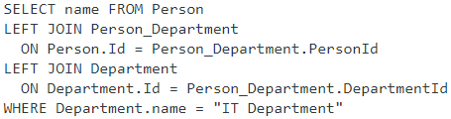
Figura 1: Modelo de uma busca em SQL. Fonte: InfoQ.com.br

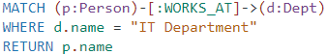
Figura 2: Modelo de uma busca em Cypher. Fonte: InfoQ.com.br

O Neo4j permite uma alta performance na leitura e gravação, além de garantir a proteção da integridade dos dados. Ele adapta o armazenamento gráfico nativo e arquitetura escalável, para otimizar a velocidade e compatibilidade, propriedades ACID (Atomicity, Consistency, Isolation, Durability), onde é garantido a previsilidade nas consultas baseadas em relacionamentos, assim, o tempo de processamento mantém-se isento da quantidade de dados disponíveis pelo banco de dados.
A eficiência no tempo das consultas é justificada pelos seus relacionamentos entre outros nós, pois estes, possuem registros nos quais são usados para organizar por tipo e direção os dados, permitindo que quando ocorra uma operação JOIN ela percorra acessando diretamente os nós conectados, e retirando do caminho da sua busca nós desnecessários, evitando cálculos dispensáveis para executar a pesquisa e correspondência. Na Figura 3 é mostrada a interface.

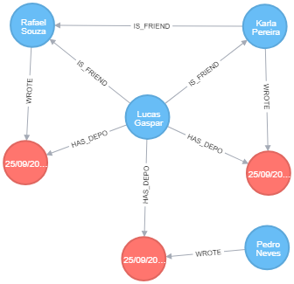
Figura 3: Interface gráfica Neo4j. Fonte: Console do Neo4j

Apesar de conter um contexto diferente em relação a outros bancos de dados mais populares no mercado, ele é um banco de dados fácil de aprender, pois oferece uma interface de usuário que inter-relaciona com a plataforma em tempo real, exibindo visualmente os relacionamentos com os dados. No website é disponibilizado um treinamento online para capacitar os usuários com práticas e implementação em um ambiente de produção.

C. AngularJS 6

O AngularJS é framework para front-end feito em JavaScript que permite criar e dar manutenção a Single Page Applications (SPA) de modo fácil. Uma SPA é uma aplicação que interage dinamicamente com o usuário e que apenas reescreve o conteúdo da página, não sendo necessário, então, carregar uma nova página do servidor com o novo conteúdo. Isso faz com que o usuário não tenha tantas interrupções e que a aplicação funcione de modo parecido com uma aplicação Desktop.
O AngularJS é constituído pelo padrão MVC[14], que separa o projeto em três camadas diferentes (modelo, visão e controlador), o que facilita a manutenção de código e ajuda na reutilização de código em mais de um projeto. A utilização desse modelo facilita a isolação de regras de negócio da interface com o usuário podendo então existir diversos tipos de interface com o usuário sem a necessidade de mudar as regras de negócio.
Ele também estende HTML e permite que o utilize como linguagem padrão. O HTML[15] é uma linguagem baseada em marcações e que são mais utilizadas para carregar documentos estáticos. Como o AngularJS tem certa dinamicidade, alguns conflitos são gerados. Para resolver esses problemas de impedância entre aplicativos dinâmicos e documentos estáticos são usadas bibliotecas como JQuery e frameworks como Durandal e Ember.
É mantido pela Google e, por operar no front-end, realiza as operações do lado do ‘cliente’ em um relacionamento cliente-servidor em uma rede de computadores. Por lidar com arquivos DOM e AJAX, é bastante opinativo ??? sobre como o CRUD deve ser feito e por ter sido criado com o intuito de servir a aplicações desse tipo, o Angular Js não é recomendado para todos os tipos de aplicações, como editores de jogos e GUI, por exemplo. Mas, além das funções necessárias para construir os aplicativos CRUD, o angular também fornece históricos de testabilidade, como testes unitários, simuladores e testes de ponta a ponta.

REESCREVER A PARTE EM AZUL, ESTÁ CONFUSA!
LENDO ESSA PARTE, SURGIU VÁRIAS DÚVIDAS:
- OPINATIVO COM O CRUD DEVE SER FEITO? ELE NÃO OPERA DO LADO DO CLIENTE?
- AJAX É UMA TÉCNICA DE RENDERIZAÇÃO, NÃO UM ARQUIVO;
- PORQUE NÃO É RECOMENDADO PARA CRIAÇÃO DE GUI’S? ELE NÃO É PARA FRONT-END?
RESPONDER ESTAS PERGUNTAS OU REFORMULAR TODO O PARÁGRAFO DEIXANDO MAIS CLARO.

A plataforma qi-quem indica?
Neste tópico será explicado em detalhes o princípio de funcionamento da ferramenta QI-Quem Indica?.
Na Figura 4 é apresentado o diagrama do funcionamento das tecnologias utilizadas para a criação da plataforma QI-Quem Indica?. Usuários com interesses profissionais ou acadêmicos poderão solicitar requisições HTTP através da Internet, sendo elas do tipo post, put, get e delete para o servidor do Node, assim, através da conexão entre o Node e o banco de dados Neo4j é executado uma query para trazer as informações solicitadas, elas apresentam-se juntamente com uma informação compactada do tipo json, sendo capaz de enviar para o Angular, onde é exibido para o usuário os dados necessários. Quaisquer manipulações de dados da plataforma que são redirecionadas para o servidor são armazenadas no banco de dados como uma informação nova ou atualizada, conforme o pedido de registro do usuário, para ser manipulada quando solicitada. Ressaltando que toda a parte de solicitação de recursos que compõe a plataforma, como acesso, localização, migração, relocação, concorrência e falha é feita de maneira transparente para o usuário, para não perceber o funcionamento por trás do front-end.
O Neo4j permite que a busca dos dados armazenados sejam mais rápidas, a fim de melhorar o desempenho da aplicação. Por se tratar de um banco de dados orientado a grafos, ao ser solicitado uma busca de um usuário, o perfil do usuário buscado é atualizado no meio da interface do usuário logado, exibindo o relacionamentos dos dois usuários, de modo a transparecer a navegação dentro da rede de modo a navegar em um grafo.
Ainda sobre a plataforma, na parte de segurança, todas as senhas da rede são autenticadas por meio de um token e para as senhas faz-se uso do algorithmo MD5 como meio de dispersão criptográfica para tentar evitar possíveis fraudes.

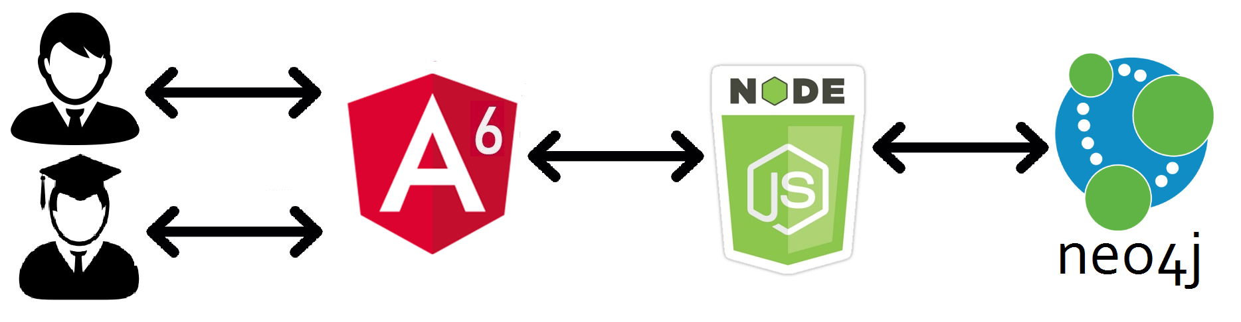
Figura 4 - Diagrama de Funcionamento da rede social QI-Quem Indica?.

Todas as aplicações da rede social são feitas por métodos, nos quais tratam e organizam os dados, assim, são usados para transferir os dados do brownser para o servidor, por meio de parâmetros alocados nas páginas dinâmicas. Os métodos da rede social são mostrados em anexo, com as informações do tipo do método e sua respectiva funcionalidade.
Na figura 5 é apresentado o diagrama de Casos de Uso, representando todas as funcionalidade da rede social.

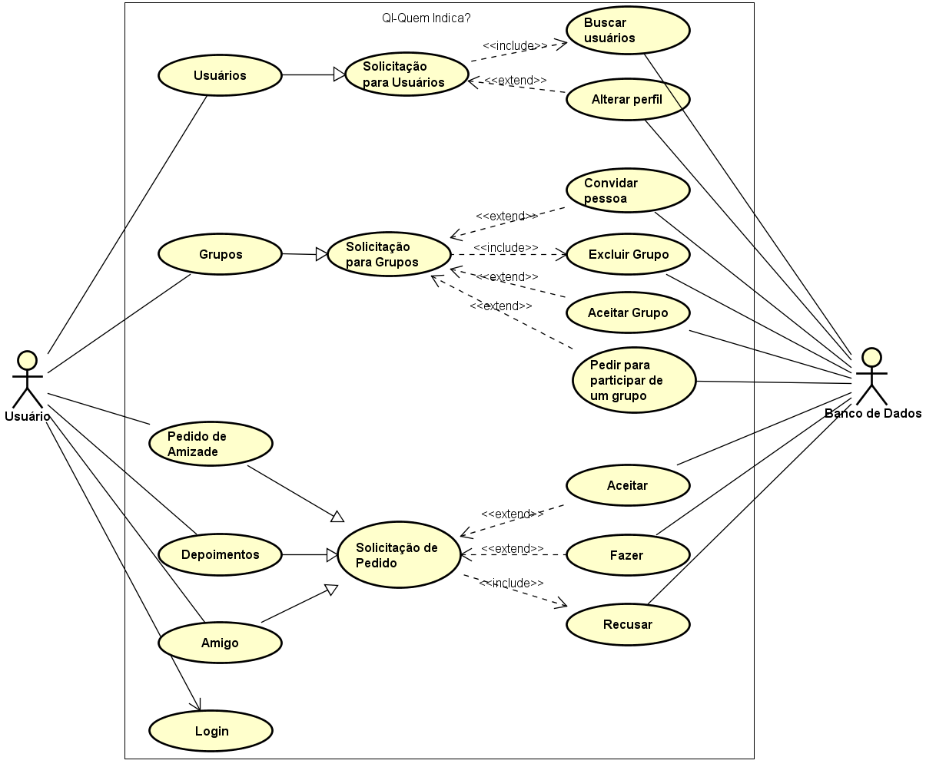
Figura 5 - Diagrama de Casos de Uso.

Para conseguir ingressar na plataforma é preciso fazer um cadastro no QI-Quem Indica? Seu cadastro é feito de forma simples, basta o usuário preencher o formulário com o nome, profissão, local, e-mail e senha, como mostrado na Figura 6.

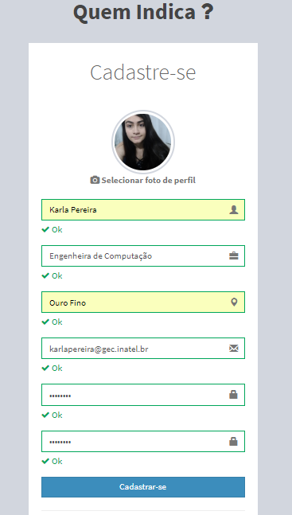
Figura 6 – Tela de Cadastro da rede.

Após realizar o cadastro, o usuário conseguirá fazer o login na rede informando seu e-mail e senha, como na Figura 7.

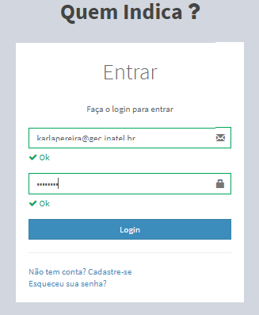
Figura 7 – Tela de Login.

Após se conectar na rede social, o usuário será redirecionado para a tela inicial, onde ficará disponível as informações de pessoais, como, depoimentos, grupos e amigos referentes ao usuário. Na lateral esquerda da tela, é disponibilizada uma caixa de menu, usada como guia, para ajudar na navegação das funcionalidades disponibilizadas como, buscar pessoas, ver solicitações de, amizade, depoimentos ou grupos, nos quais poderão ser aceitos ou recusados, conforme o usuário julgar, também é visualizado as opções dos mesmo já aceitos e também é dado uma opção para “deslogar” da rede. Como mostra na Figura 8.

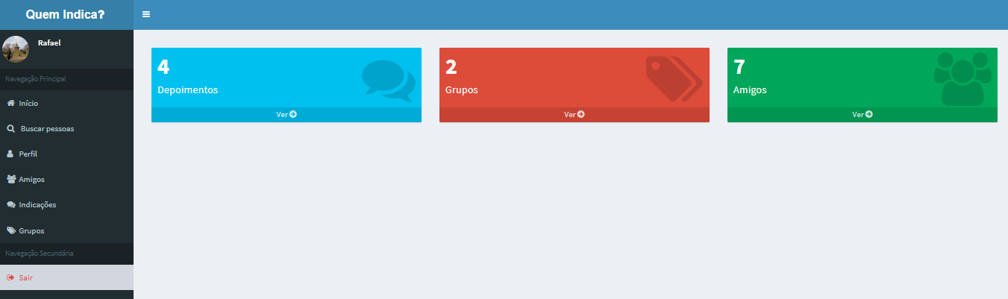
Figura 8 – Tela de Início.

É disponibilizado uma funcionalidade de busca, onde será possível identificar usuários que fazem parte da rede social, para o usuário começar a conectar com outras pessoas, assim iniciando seu ciclo de pessoas de seu interesse. Como mostra na Figura 9.

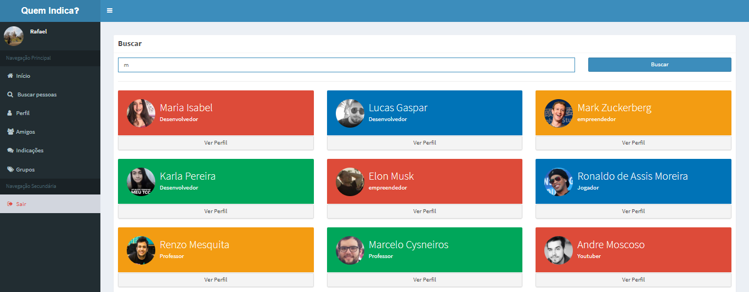
Figura 9 – Tela de Busca de Usuários.

Antes de usuários se tornarem amigos, será necessário que o convite do usuário solicitado seja aceito. Na tela de amigos, ainda é exibido uma lista de amigos que foram solicitados com um pedido de amizade. Como mostra na Figura 10.

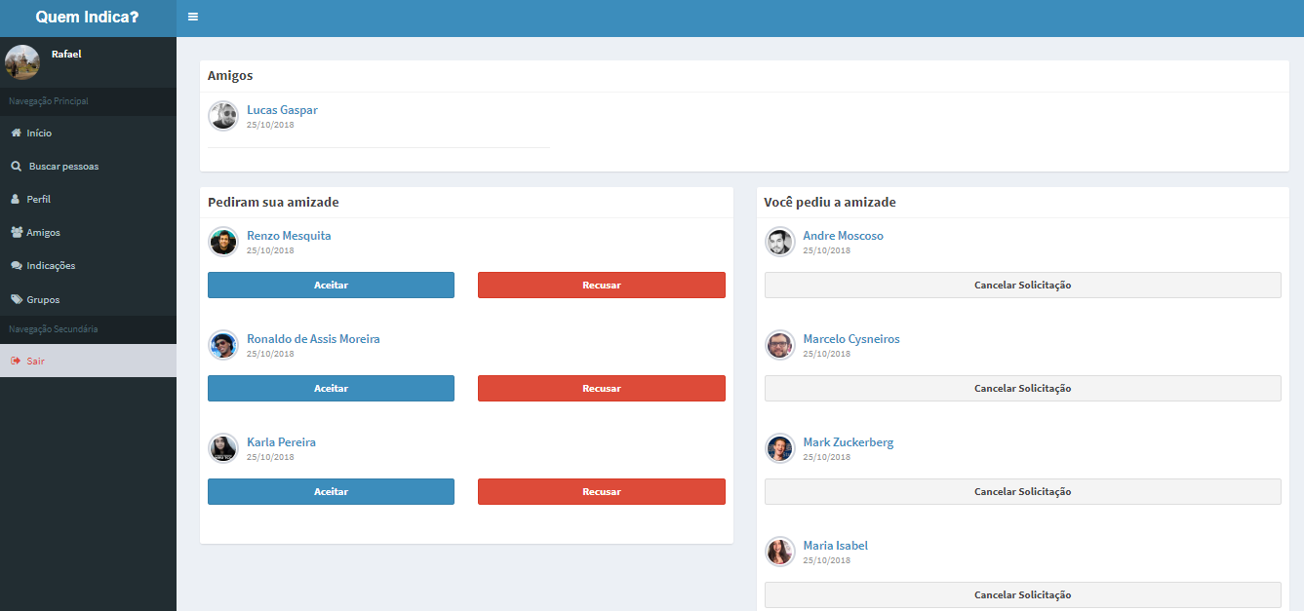
Figura 10 – Tela de Amigos.

Ao acessar o perfil de um usuário, a tela permanecerá estática, mudando apenas a parte central, onde será carregada as informações do usuário buscado, nesta tela será exibido a quantidade de indicações, amigos e grupos, também, sendo mostrada informações completas das 5 últimas indicações, caso o usuário tenha mais de 5 indicações será apresentada na tela um botão de “ver mais”, onde a cada clique será apresentado mais 5 indicações, sendo organizados de maneira cronológica, da mais nova até a mais antiga até que tenha excedido o número total de indicações, esse adereço serve também para a exibição de amigos. Como mostrado na Figura 11.

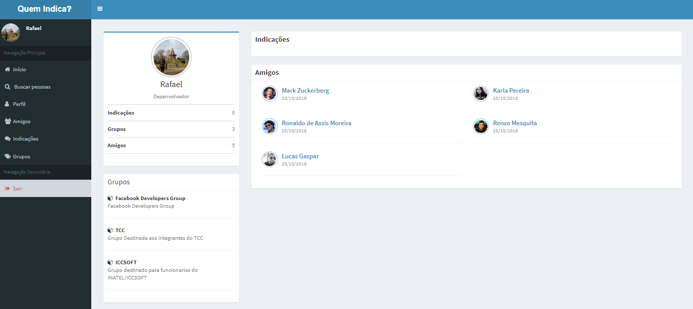
Figura 11 – Tela de Perfil de um usuário.

Assim, como amigos, é possível participar de grupos, destinados para pessoas de um mesmo ciclo, ou assunto em comum. E, para criar um novo grupo, basta clica no botão no canto inferior direito da tela, onde aparecerá um campo para preencher as informações do grupo, como nome e tipo do grupo, disponibilizado como profissional ou acadêmico. Cada grupo conterá membros relacionados ao mesmo, com data de criação, podendo usuários não criadores do grupo, solicitar para participar, ou sair do mesmo. Já membros criados do grupo poderão apenas convidar membros. Como mostra na Figura 12, Figura 13, Figura 14 e Figura 15.

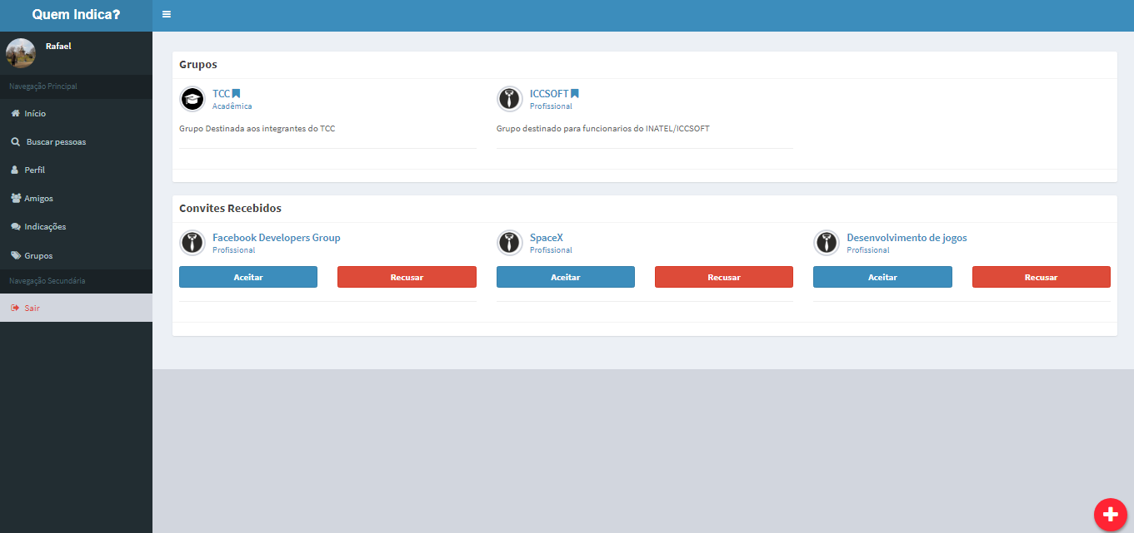
Figura 12 – Tela de Grupos.

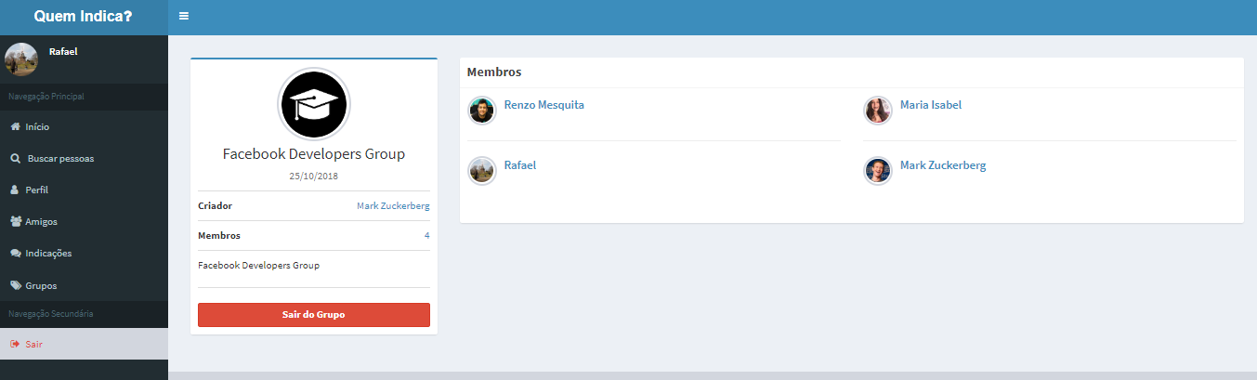
Figura 13 – Tela deu um grupo específico.

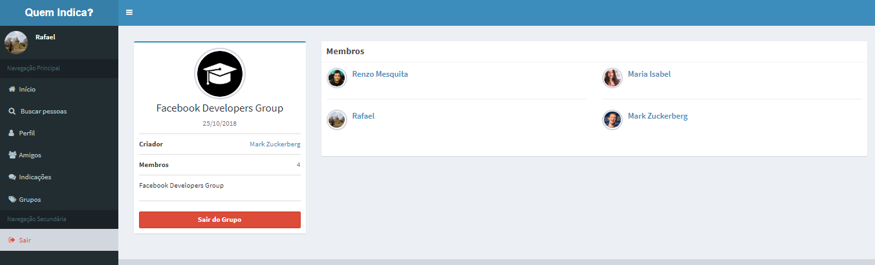
Figura 14 – Tela de um membro do grupo.

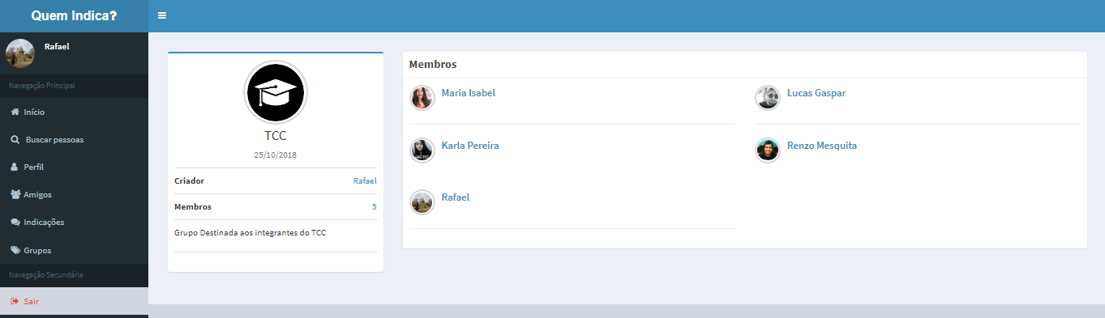
Figura 15 – Tela do dono do grupo.

Após a criação de um vínculo de amizade entre dois usuários, será aberta opções de funcionalidades entre ambos, como escrever uma indicação ou adicionar um amigo em um grupo. Para escrever uma indicação para um amigo, basta entrar em no perfil do mesmo e clicar no botão redondo vermelho no canto inferior direito da tela, onde aparecerá uma caixa para preencher com as informações, lembrando que tanto grupos e indicações são classificadas em dois grupos, profissional ou acadêmico, para assim ter usuários de ambos áreas, numa mesma rede social, para que, o perfil de cada usuário contenha informações de uma “jornada” completa, desde da época de estudante até da sua carreira profissional. Como mostrado na Figura 16.

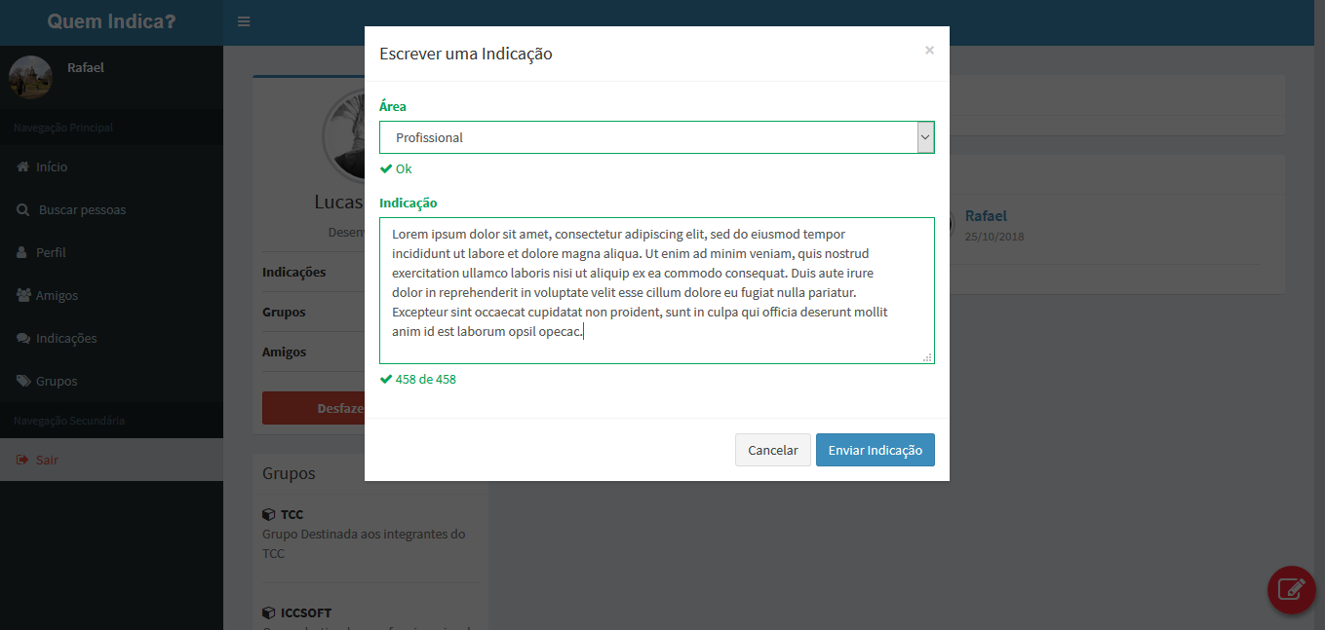
Figura 16 – Tela de Indicação.

Conclusão
A rede social QI-Quem Indica? teve como objetivo proporcionar uma maneira inovadora de compartilhar experiências acadêmicas e profissionais de maneira simples e objetiva, usufluindo deste meio, de modo a conseguir indicações de pessoas, como forma de ver a aptidão das habilidades de seus usuários por outras pessoas de um mesmo ciclo, transmitindo informações similares a um portifólio ou currículo para interesses interpessoais e interpresariais.
A maneira da utilização de uma rede social vem difundindo desde sua criação, antes vista apenas como meio de entretenimento pessoal. Atualmente é um dos modos utilizados para descobrir as procedências de quaisquer pessoas e principalmente consolidar as qualificações profissionais e pessoais de cada indivíduo, assim ela é usada como meio de apresentação, às vezes, sendo vista como um complemento de um portfólio, currículo, ou até como requisito para se candidatar a uma determinada vaga por meio rápido e prático.
Dentre das dificuldade encontradas ao desenvolver a rede, a maior delas, foi aprender a modelar os dados e a usar o banco de dados NoSQL, por conter um paradigma completamente diferente em relação ao modelo SQL, no qual geralmente é mais utilizado e aprendido pelas faculdades. Porém a escolha deste banco de dados, concretizou a ideia de tornar a rede social rápida, pois este modelo proporcionou um alto ganho de performance, comparado ao modelo SQL.
Como melhorias para a plataforma, seria feito um sistema de feedback para cada depoimento, onde amigos de ambos usuários pudessem deixar uma reação positiva, como um “like”, ou uma reação negativa, como “dislike”, para transmitir veracidade de uma determinada aptidão de uma pessoa, também permitindo comentários, que possibilitam essa mesma ideia. Para tornar a rede social mais interativa, seria colocado um calendário de eventos, com intuitos profissionais ou acadêmicos, para os usuários interagirem com outros, como por exemplo, um reencontro de um grupo ou alguma outra ocasião, com informações descritivas como assunto, data e horário e podendo este, ser público ou privado para os usuários. Seria acrescentado uma timeline para cada usuário, a fim de, representar uma sequência de eventos vivenciados por cada um de forma linear, organizada de forma cronológica. Ainda sobre possíveis melhorias, poderia ser adicionado uma lista de “pessoas que talvez você conheça” para adicionar na lista de amigos, na qual utilizaria dos dados armazenados do usuário, para estabelecer o nível de afinidade que talvez uma pessoa possa ter com a outra, por meio de quantidade de amigos em comum e interações em um relacionamento, ou vértice, com uma determinada pessoa, para assim sugerir o relacionamento de amizade entre duas pessoas.
Por fim, a rede social não se encontra ativa para o público, pois ainda não foram realizados todos os testes na plataforma, não garantindo a consistência de todas as funcionalidades disponíveis para seus usuários, pois os testes possibilitam o descobrimento de falhas que possam comprometer a mesma.

Referências
[1] danah m. boyd, Nicole B. Ellison; Social Network Sites: Definition, History, and Scholarship, Journal of Computer-Mediated Communication, Volume 13, Issue 1, 1 October 2007, Pages 210–230
[2] Linkedin - disponível em https://www.linkedin.com/ - acessado em 7 de Setembro de 2018.
[3] Catho - disponível em https://www.catho.com.br - acessado em 7 de Setembro de 2018.
[4] BusinessFriend - disponível em https://www.businessfriend.com/privacy- acessado em 20 de Outubro de 2018.
[5] BocaaBoca - disponível em https://www.bocaaboca.digital/ - acessado em 20 de Outubro de 2018.
[6] Docsity - disponível em https://www.docsity.com/pt/pag/o-projeto/ - acessado em 04 de Setembro de 2018;
[7] Lattes - disponível em http://lattes.cnpq.br/ - acessado em 10 de Outubro de 2018;
[8] Node Js - disponível em http://nodebr.com/o-que-e-node-js/ - acessado em 10 de Outubro de 2018;
[9] Node Js - disponível em https://imasters.com.br/front-end/node-js-v8-single-thread-e-io-nao-bloqueante - acessado em 10 de Outubro de 2018;
[10] Node Js - disponível em https://imasters.com.br/front-end/node-js-o-que-e-esse-event-loop-afinal - acessado em 10 de Outubro de 2018;
[11] Neo4J - disponível em https://neo4j.com/ - acessado em 7 de Outubro de 2018.
[12] Neo4J - disponível em https://neo4j.com/top-ten-reasons/- acessado em 7 de Outubro de 2018.
[13] Angular Js - disponível em https://docs.angularjs.org/guide/introduction
- acessado em 10 de Outubro de 2018;
[14] Angular Js - disponível em https://www.slideshare.net/AjayAK1/what-is-angularjs-beginners-guide-for-understand-angularjs - acessado em 10 de Outubro de 2018;
[15] MVC - disponível em https://www.devmedia.com.br/introducao-ao-padrao-mvc/29308 - acessado em 10 de Outubro de 2018;
[16] HTML - disponível em https://tableless.com.br/o-que-html-basico/ - acessado em 10 de Outubro de 2018;
[18] Faculdade de Engenharia da Universidade do Porto - https://web.fe.up.pt/~goii2000/M9/metodos.htm - acessado em 25 de Outubro de 2018;
[19] BocaABoca - https://www.bocaaboca.digital/ - acessado em 24 de Outubro de 2016;
[20] BusinessFriend - https://brazil.businesschief.com/marketing/1503/Businessfriend:-A-mais-nova-rede-social-para-os-seus-negcios acessado em 24 de Outubro de 2018;

Karla Pereira do Carmo nasceu em Baependi, Minas Gerais, em 21 de julho de 1995. Possui título de técnica em informática pelo Instituto Federal de Educação, Ciência e Tecnologia – Campus Inconfidentes. Atualmente é graduanda em Engenharia de Computação no Instituto Nacional de Telecomunicações e estagiária na área de RF de telecomunicações na INATEL/Ericsson. Já participou da organização estudantil para promover eventos relacionados ao curso de Computação, participa da comunidade MCode do Inatel, no qual tem como objetivo incentivar a participação de mulheres na área de tecnologia e desenvolvimento e já auxiliou a equipe Raster ARMY na FETIN 2017 na área de desenvolvimento web.
Em 2017 atuou como estagiária no antigo Laboratório de Jogos do Inatel na área de pesquisa e desenvolvimentos de jogos 2D. Tem interesse nas áreas de GameDev, Redes de Computadores e Radiofrequência.

Lucas de Paiva Rosa Gaspar nasceu em São Paulo, São Paulo, em 22 de setembro de 1995. Atualmente é graduando em Engenharia de Computação no Instituto Nacional de e estagiário na área de desenvolvimento de software no INATEL/Ericsson. Foi monitor de Cálculo I, Álgebra Linear e Geometria Analítica, participou da organização estudantil para promover eventos relacionados ao curso de Computação, fez intercâmbio na Irlanda no WIT – Waterford Institute od Tecnhnology, onde cursou as matérias de Desenvolvimento de Jogos.
Em 2017 atuou como bolsista de IC – Iniciação Científica pela Fapemig no antigo Laboratório de Jogos do Inatel. Tem interesse nas áreas de Desenvolvimento de Sistemas Distribuídos e Jogos.

Maria Isabel de Sousa Carneiro nasceu em São José dos Campos, São Paulo, em 11 de novembro de 1994. Possui título de técnica em informática pela Escola Técnica Professor Everardo Passos de São José dos Campos. Atualmente é graduanda em Engenharia de Computação no Instituto Nacional de Telecomunicações e estagiária da área de suprimentos na EMBRAER. Já participou da organização estudantil para promover eventos relacionados ao curso de Computação, participou durante um ano da CP2eJr (Empresa Junior do Inatel), também participou do programa governamental Ciência sem Fronteiras nos anos de 2015 e 2016.

Rafael Souza Pires nasceu em São Bento do Sapucaí, São Paulo, em 21 de abril de 1995. Cursou o primário no Colégio Santa Ângela em Paraisópolis, Minas Gerais. Atualmente é graduando em Engenharia de Computação no Instituto Nacional de Telecomunicações e estagiário na área de desenvolvimento de software no INATEL/Ericsson., também participou de um intercambio para Alemanha no ano de 2018.

 ¹ Trabalho de Conclusão de Curso apresentado ao Instituto Nacional de Telecomunicações como parte dos requisitos para obtenção do Grau de Bacharel em Engenharia da Computação. Orientador: Prof. Me. Renzo Paranaíba Mesquita. Trabalho aprovado em xx/xx/2018.

